Příloha 7.3

7.3.1 Ligatury

Ligatura je spojení několika not do jednoho společného znaku.
Zatímco v tenorových hlasech motetových skladeb psaných v předfrankonské notaci zůstávají i nadále v platnosti pravidla modální notace předchozího období, situace v oblasti používání ligatur ve vrchních hlasech motet (tj. motetus a triplum) pokročila o krok vpřed.
První a poslední noty v ligatuře byly označovány termíny „proprietas“ a „perfectio“.
Termín „cum proprietate“ znamenal, že první nota v ligatuře je brevis (B).
Termín „cum perfectione“ znamenal, že poslední nota v ligatuře je longa (L).
Inovace předfrankonské notace spočívá v tom, že tyto dvě základní možnosti rozšiřuje o nové – opačné varianty. A to o ligaturu „sine proprietate“, když první nota v ligatuře není brevis, ale longa, a o ligaturu „sine perfectione“, když poslední nota v ligatuře není longa, ale brevis. Navíc zavádí nový typ ligatury „cum opposita proprietate“, která je sledem dvou semibreves.
Takto vzniklý systém pěti základních možností je znázorněn v následující tabulce.

Tabulka 7.3.1.1

Ligatura | Zkráceně | Symbolicky ¹⁾ | Hodnota
cum proprietate et cum perfectione | cum-cum | 2 – 3 | B – L
cum proprietate et sine perfectione | cum-sine | 2^{s} – 3^{s} | B – B
sine proprietate et cum pefectione | sine-cum | ^{s}2 – ^{s}3 | L – L
sine proprietate et sine perfectione | sine-sine | ^{s}2^{s} – ^{s}3^{s} | L – B
cum opposita proprietate | c.o.p. | ⁰2 – ⁰3 | S – S

1) Číslice 2 značí ligaturu binární, číslice 3 značí ligaturu ternární. Písmeno „s“ značí „sine“, „cum“ není označeno.
Ligatura c.o.p. je označena nulou.

V zápisech předfrankonské notace se objevuje kromě výše zmíněných ligatur ještě
další tvar – ligatura obliqua (ligatura šikmá).

Ukázka 7.3.1.2

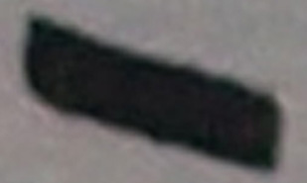

Ligatura obliqua je ligatura binární, tzn., že udává polohu pouze dvou not – první
(initialis) a poslední (finalis). Noty nacházející se v prostoru mezi těmito dvěma
notami ligatura nezobrazuje. Situaci naznačuje následující ukázka.

Ukázka 7.3.1.3

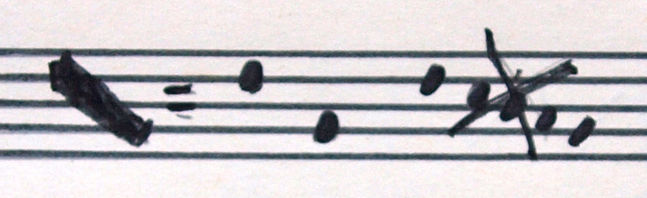
Ligatura obliqua vytváří následující grafické a metrické varianty:

Ukázka 7.3.1.4
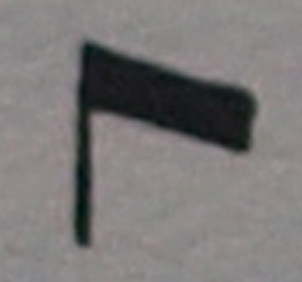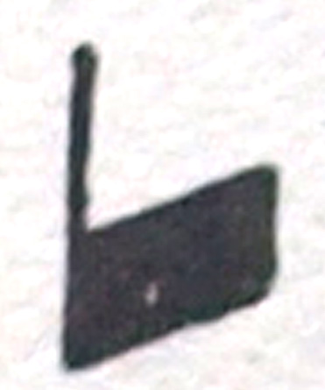

L B B B S S

7.3.2 Plica
Plica doznala změn jak ve formě svého zápisu, tak ve svém významu. Plikované ligatury (ligatura plicata), které byly v modální notaci velmi oblíbeny, ztrácí v této fázi již svůj význam a jsou používány pouze příležitostně - hlavně u not simplex. Dobová teorie rozlišuje dvě pliky:
Tabulka 7.3.1.5

 | Plica ascendens (stoupající) | Plica descendens (klesající)
Plica longa  (má krátkou nožičku vlevo,  popř. krátkou nožičku postrádá) | 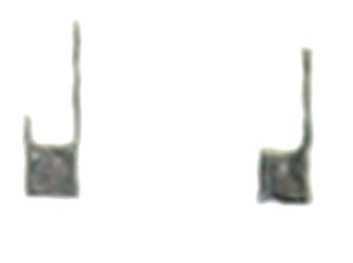 | 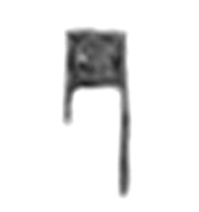
Plica brevis  (má dlouhou nožičku vlevo) | 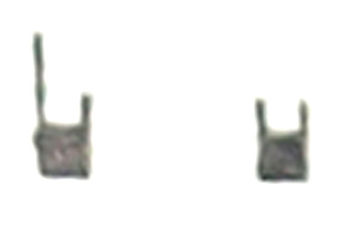 | 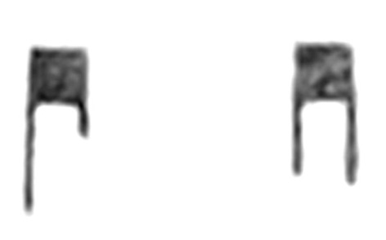

Přepis pliky longy není obtížný a postupuje se podobně jako u modální notace: je-li longa perfektní, potom jí plika ubírá 1/3 hodnoty, je-li imperfektní, tak ½ její hodnoty.

